AWS Containers

ECS - Elastic Container Service

זהו service של AWS שמטרתו היא ניהול הקונטיינרים שלנו על גבי AWS.

תחת ECS נוכל למצוא מספר רכיבים:

**clusters** - רכיב שמטרתו להוות אוסף של קונטיינרים. נוכל ליצור cluster באמצעות כמה שיטות, כאשר ה-2 הבולטות מהן אלו:

* *fargant* - יצירת כלל הקונטיינרים על גבי ארכיטקטורת serverless. אנו קובעים את הגדרות הקונטיינר, ו-AWS מנהל בשבילנו את השרתים מאחורי הקלעים, בהתאם לכמות הזיכרון וה-CPU הדרושים לנו.

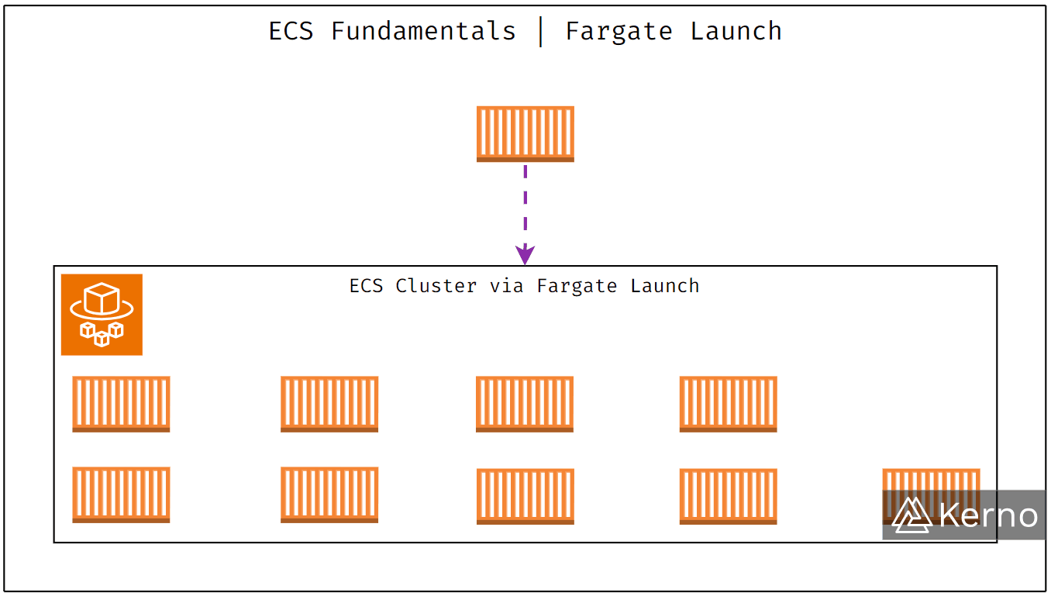

* *EC2 Launch Type* -ניהול הארכיטקטורה על גבי EC2 Instances. תחת כל EC2 Instance, יהיה קיים ECS agent - זהו הרכיב האחראי לניהול ויצירת הקונטיינרים ב-EC2 Instance.

כאשר אנו ניצור cluster מסוג זה, יווצר לנו גם באופן אוטומטי auto scaling group, שבאמצעותו נחליט על כמות האינסטנסים הרצויים.

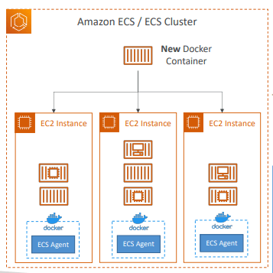

**task definition -** זהו קובץ json שמכיל את כל הגדרות המשימה לקונטיינר. ניתן להגדיר למשל את סוג ההרצה, כמות ה-CPU, באיזה port mapping לעשות שימוש, סוג מערכת ההפעלה ועוד…

**service** - רכיב שנמצא תחת ה-cluster, ומטרתו לנהל קונטיינרים שנמצאים בשימוש לטווח ארוך, כמו למשל web application או database. אם אחד הקונטיינרים נכשל, ה-service מרים באופן אוטומטי אחד חדש.

**task** - רכיב שנמצא תחת ה-cluster, מטרתו לנהל קונטיינר עם זמן חיים קצר, כמו bash job.

ECR - Elastic Container Registry

זהו service של AWS שמטרתו היא אחסון ה-images שלנו (ממש כמו docker hub).

ל-ECR יש אינטגרציה מלאה מול ECS, ובכל פעם אשר נרצה לאחסן images שנמצא ב-ECS, נצטרך לייחצן ל-instance שנמצא תחתיו IAM Role, על מנת שתהיה לו גישה ל-ECR.

EKS - Elastic Kubernetes Cluster

זהו service נוסף של AWS שמטרתו היא פריסת תשתית של kubernetes על גבי AWS, במקום אחד - שבו הכל מנוהל ומרוכז תחתיו.

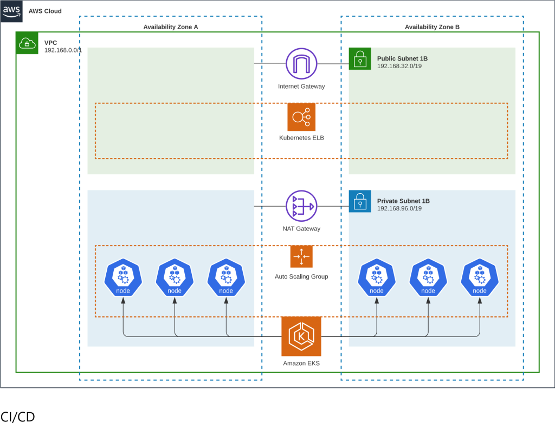

קיימות 3 דרכים עיקריות להרצת ה-NODES, והן:

* *managed node groups* - ה-service יוצר בעצמו את ה-NODES על גבי EC2 Instances, כאשר הם חלק מ-auto scaling group ומנוהלים על ידי EKS.
* *self-managed nodes* - ה-NODES מיוצרים על ידינו באופן עצמאי, ומיוחצנים אל ה-EKS. גם הם חלק מ-auto scaling group.
* *fargate* - אין שום צורך בניהול nodes, הם לא קיימים בכלל. שיטת serverless.

נוסף לכך, EKS מאפשר חיבור של data volumes מסוגים שונים:

* Amazon EBS
* Amazon EFS (works with Fargate)
* Amazon FSx for Lustre
* Amazon FSx for NetApp ONTAP